云南省曲靖市富源县竹园镇竹园中学2015届九年级9月月考物理试题及答案
一、单项选择题（每小题3分，共24分）
1.下列说法正确的是（ ）
A、马路上尘土飞扬，表明分子在做无规则运动
B、温度越高分子运动越剧烈
C、手相互摩擦发热，是靠热传递来改变内能的
D、同一物体温度越高，物体内能越小
2.下列说法中正确的是（ ）
A．只有气体之间才能发生扩散
B．只有液体之间才能发生扩散
C．只有固体之间才能发生扩散
D．一切物体分子都作无规则的运动
3.物体放出热量时，它的温度（ ）
A．一定降低 B．一定升高
C．一定不变 D．可能降低也可能不变
4.某同学为提高热机效率提出了四种办法，其中错误的是（ ）
A．尽量减少各种热损失 B．尽量减少克服摩擦额外消耗的功
C．尽量减少输出功力 D．尽量使燃料充分燃烧
5.关于比热容，下列说法正确的是（ ）
A．物体的比热容跟温度有关
B．物体的比热容跟它的吸热多少有关
C．物体的比热容跟它的放热多少有关
D．物体的比热容是物体本身的一种特性
6.汽油机的一个工作循环包括四个冲程，其中将机械能转化为内能的是（ ）
A．吸气冲程 B．压缩冲程 C．做功冲程 D．排气冲程
7.在如图所示事例中，不属于做功改变内能的是（ ）
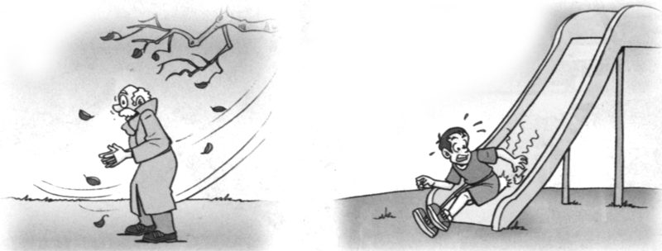
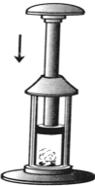
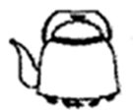
A．冷天搓手取暖
B．空气被压缩时
内能增大
C．烧水时水温升高
D．下滑时臀部发热
8.关于温度、热量、内能，下列说法正确的是（ ）
A、物体的温度越高，所含热量越多
B、温度高的物体，内能一定大
C、0℃的冰块内能一定为0
D、温度相同的两物体间不会发生热传递
二、填空题（每题1分，共20分）
9.汽车急刹车时轮胎与地面摩擦常有冒烟现象，在此过程中_____能转化成___能。
10.甲乙两物体他们升高的温度之比是2：1，吸收的热量之比是4：1，若它们是用同种材料制成，则甲乙两物体的质量之比是________。
11.汽车发动机常用水来做冷却剂，这是因为水的____________，在这个过程中是通过___________的方式使水的温度升高，内能增大。
12.小亮放学一进家门，就闻到妈妈炒菜的香味，这是_________现象，它说明__________________________．
13.木炭的热值是3.4×10⁷J/kg，6 kg木炭完全燃烧可放出_____J的热量。若炉中的木炭只剩下0.1kg，它的热值是__________。
14.火药在子弹壳里燃烧生成的高温。高压的燃气推出弹头后温度___（填“升高”、“降低”或“不变”。），这是_______转化为_______，（填“内能”、“化学能”或“机械能”，下同）将燃气的一部分内能转化为弹头的_____。
15.今天天气很热，这里的“热”是指________；物体吸热，温度升高，这里的“热”是指________；摩擦生热，这里的“热”是指________.(填“温度”、“内能”或“热量”)
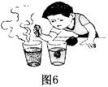
16.把一杯温度为20℃的0.5Kg的水加热到80℃，需要吸收的热量为________J，这时水的比热容________。（填“升高”、“降低”或“不变”。）
第17题
17.如图所示，李华小心地在冷水杯和热水杯中滴入两滴墨水，他会看到＿＿＿＿＿ 杯中的墨水扩散较快。这个实验表明＿＿＿＿ 扩散越快。
三、实验题（共31分）
18.(8分)、为了比较水和食用油的吸热能力，小明用两个相同的装置做了如图10所示的实验。
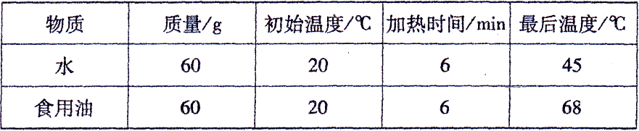

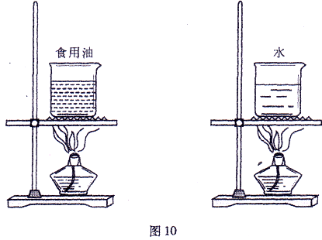
实验数据记录如上表。
(1)从表中数据可知，水和食用油的质量_________(选填“相同”或“不相同”)，加热结束时，食用油的温度比水温度_____(选填“高”或“低”).
(2)在此实验中，如果要使水和食用油的最后温度相同，就要给水加热更长的时间，此时，水吸收的热量________(选填“大于”或“小于”或“等于”)食用油吸收的热量.
(3)实验表明，_____________(选填“水”或“食用油”)吸热的能力更强。
19．（6分）用图甲所示装置“比较不同液体吸热升温特点”．在两个相同烧杯中分别加入初温、体积相同的水和食盐水，用相同酒精灯加热直到沸腾．
90
100
℃
乙
甲
第19题图

（1）分别测量出水和食盐水的沸点，发现食盐水的沸点比水高．其中水沸腾时温度计的局部放大图如乙图所示，水的沸点为 ℃．
（2）实验中加热食盐水到沸腾需要的时间长，说明食盐水吸收的热量比水 （选填“多”或“少”）．
（3）能否仅由“加热食盐水到沸腾需要的时间长”得出食盐水比热容大的结论？
答： ；其原因是： ．
20. (6分)如图所示，在试管内装些水，用橡皮塞塞住，加热使水沸腾。
(1)水沸腾后会出现的现象是_______________________________。这个过程中，燃料的___________能转化为____________能，又通过做功，把_________能转化为_________能。
密封线
班级： 姓名： ________ 考号：
(2)观察实验装置发现试管外面装有金属网，这个金属网的作用是___________________。
21.（6分）某同学在做“比较不同液体吸热能力”的实验时，使用相同的电加热器给液体甲和乙加热．
液体 | 次数 | 质量m/kg | 升高的温度△t/℃ | 加热的时间t/min
甲 | 1 | 0.1 | 5 | 1
甲 | 2 | 0.1 | 10 | 2
甲 | 3 | 0.2 | 10 | 4
乙 | 4 | 0.1 | 10 | 1
乙 | 5 | 0.1 | 20 | 2
乙 | 6 | 0.2 | 20 | 4

（1）分析第1、4次，第2、5次或第3、6次实验数据，某同学认为：加热相同的时间时，乙升高的温度高一些，这说明乙吸收的热量多一些．这位同学的判断是否正确？ _______________请说明理由:
________________________________________________
（2）分析第2、3次或第5、6次实验数据，可以得出的初步结论是：同种物质升高相同温度时，物质的_________越大，吸收的热量就越_________．（选填：“多”或“少”）
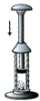
（3）通过比较第2、4次实验数据可知，液体吸收的热量多少与液体的_________有关，_________的吸热能力更强（选填“甲”或“乙”）．
22.（5分）如图所示，在一个配有活塞的厚玻璃活塞筒里放入一小团处理过的棉花，把活塞迅速压下可使棉花________，这是因为______________，使________的内能增加，温度升高，达到棉花的________,使棉花燃烧.若将活塞缓慢压下去， _______(填“能”或“不能”)看到此现象.
四、综合题（共25分）
23.（8分）一根烧红的铁钉，质量是2Kg，放出9.2×10⁵J的热量后，温度降低到20℃，求铁钉的初温．[c_{铁}=0.46×10³J/（kg•℃）]．

24. (9分)某中学为学生供应开水，用锅炉将2 0 0 kg的水从2 5℃加热到1 0 0℃，燃烧了6 kg的无烟煤。水的比热容是4·2 ×10 ³ J／(kg·℃)，无烟煤的热值是3.4 × l 0 ⁷ J／kg。求：
(1)锅炉内的水吸收的热量是多少?
(2)无烟煤完全燃烧放出的热量是多少?
(3)此锅炉的效率是多少?

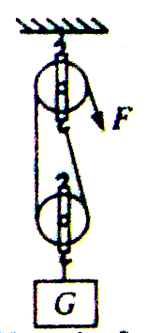
25．（8分）在小型建筑工地，常用简易的起重设备竖直吊运建筑材料，其工作原理相当于如图所示的滑轮组。某次将总重G为4000 N的砖块匀速吊运到高为10 m的楼上，用时40 s，卷扬机提供的拉力F为2500 N。求在此过程中：
（1）有用功；
（2）拉力F的功和功率；
（3）滑轮组的机械效率。

竹园中学2014----2015学年上学期9月月考试卷
九年级物理 答案
- 单项选择题（每小题3分，共24分）
1 | 2 | 3 | 4 | 5 | 6 | 7 | 8
C | D | D | C | D | B | C | D
二、填空题（每空1分，共20分）
9、内 机械能。
10、 2：1
11、比热容；热传递；
12、扩散 分子在做无规则运动
13、2.04×10⁸ 3.4×10⁷J/kg
14、降低、内能、机械能 机械能；
15、温度、热量 内能。
16、1.26×10⁵ 不变
17、热水 温度越高
三、作图与实验（31分）
18、（8分）相同，高，大于，水
19、（6分）（1）98（2）多（3）不 实验中没有保持二者质量和升高的温度相同
20. (6分) (1)、水蒸气会把橡皮塞冲出 化学 内 内 机械
（2）、保障人体安全
21.（6分）（1）不正确， 加热相同的时，吸收的热量相同
（2）质量，多
（3）种类，甲
22.（5分）点燃（燃烧），做功，棉花，燃点（着火点），不能。
四、综合题（25分）
23、（8分）
1020℃
24、（9分）
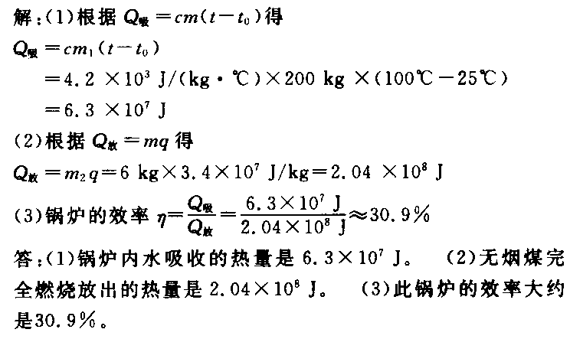
25、（8分）
